**ПРАКТИЧЕСКАЯ РАБОТА № 6**

**ТЕМА: «Нормирование точности прямобочных шлицевых соединений»**

**Цель:**

1. Приобрести практические навыки в назначении и расчёте шлицевых прямобочных соединений.
2. Научиться изображать и обозначать элементы шлицевых соединений.

**Оснащение:**

1. Методические указания по проведению работы.
2. Единая система допусков и посадок СЭВ в машиностроении и приборостроении: Справочник, М.: Издательство стандартов, 1989.
3. ГОСТ 1139-80 Соединения шлицевые прямобочные. Размеры и допуски.

**Порядок выполнения работы:**

1. Ознакомиться с целью работы и порядком её выполнения.
2. Для заданных условий назначить посадки по всем поверхностям соединения.
3. Определить систему задания и характер соединения по всем поверхностям.
4. Изобразить поля допусков по всем элементам.
5. Изобразить и обозначить комплексно и поэлементно вал со шлицевым участком и втулку со шлицевым отверстием.

**Самостоятельная внеаудиторная работа.**

1. Оформление отчёта и подготовка его к сдаче.

**Краткий теоретический материал:**

Шлицевое соединение аналогично шпоночному, но передаёт больший крутящий момент.

По назначению различают:

- подвижные (для осевого перемещения втулок по валу);

- неподвижные.

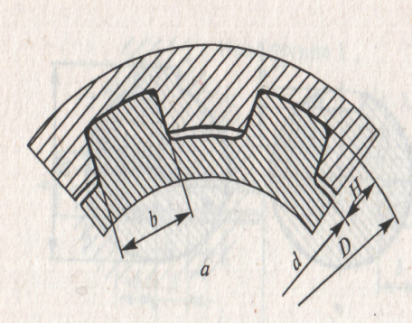

Рисунок 6. 1 – Прямобочное шлицевое соединение.

Прямобочные шлицевые соединения наиболее распространены, просты в изготовлении, предназначены для больших нагрузок. Применяются в подвижных и неподвижных соединениях.

Размеры и допуски прямобочных шлицевых соединений регламентируются ГОСТ1139-80 «Основные нормы взаимозаменяемости. Соединения шлицевые прямобочные. Размеры и допуски».

Соединение имеет параметры:

z –число зубьев или шлицев;

d – внутренний диаметр;

D – наружный диаметр;

b – толщина зуба вала (для втулки- ширина впадины втулки)

Для сложной шлицевой поверхности принято осуществлять центрирование (соединение, сопряжение) вала и втулки по одному из элементов:

1. Центрирование по D , применяется для подвижных и неподвижных соединений с небольшим крутящим моментом.
2. Центрирование по d , применяется в подвижных соединениях, обеспечивает повышенную точность соединения.
3. Центрирование по b (по боковым сторонам шлица), применяется в реверсивных передачах с большим крутящим моментом. Недостаток - невысокая точность центрирования.

Взаимозаменяемость деталей шлицевых соединений обеспечивается, если реальные валы и втулки собираются с теоретически точными валами и втулками. В зависимости от назначения и способа центрирования устанавливаются поля допусков и квалитеты для D, d и b по ЕСДП СЭВ для гладких элементов деталей. Для D и d – посадки в системе отверстия, для b – комбинированные. Табл. 6.11-6.18.

*Обозначения.*

Существует два вида обозначения:

1. комплексное обозначение
2. обозначение по элементам (на поперечном сечении)

Комплексное обозначение:

Эл-т центрирования – z × d × D × b ГОСТ 1139-80.

Соединение: d – 8 ×36 × 40 × 7 - на сборочном чертеже.

Вал:d-8× 36e8 × 40a11 × 7f8

Втулка: d-8 × 36H7 × 40H12 × 7D9

*Изображение на чертежах.*

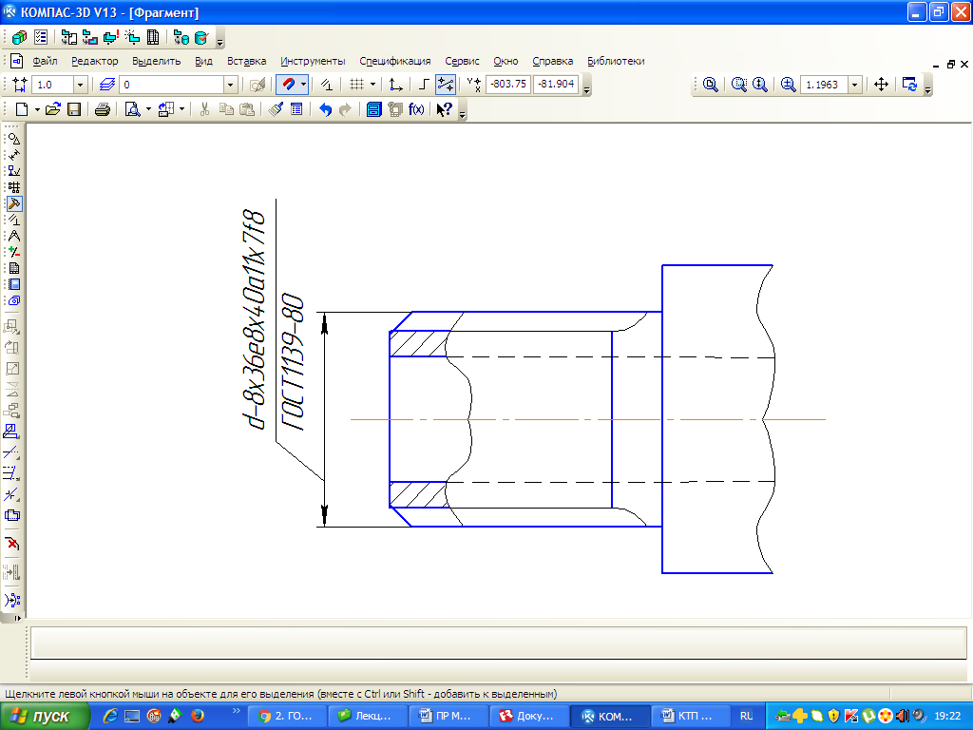

Рисунок 6. 2 – Обозначение шлицевого прямобочного вала.

**Исходные данные:**

Вариант соединения выбирается из таблицы.

Таблица 6. 1 – Исходные данные.

|  |  |  |
| --- | --- | --- |
| №  варианта | Элемент центрирования | Размеры прямобочного  шлицевого соединения |
| 1 | D | 6х26х30х6 |
| 2 | d | 8х32х36х6 |
| 3 | b | 8х52х46х8 |
| 4 | D | 8х52х58х10 |
| 5 | d | 8х62х68х12 |
| 6 | b | 10х72х78х12 |
| 7 | D | 10х92х98х14 |
| 8 | d | 6х13х16х3,5 |
| 9 | b | 6х18х22х5 |
| 10 | D | 6х23х28х6 |
| 11 | d | 6х26х32х6 |
| 12 | b | 6х28х34х7 |
| 13 | D | 8х32х38х6 |
| 14 | d | 8х36х42х7 |
| 15 | b | 8х42х48х8 |
| 16 | D | 8х46х54х9 |
| 17 | d | 8х52х60х10 |
| 18 | b | 8х56х65х10 |
| 19 | D | 8х62х72х12 |
| 20 | d | 10х72х82х12 |
| 21 | b | 10х16х20х2,5 |
| 22 | D | 10х18х23х3 |
| 23 | d | 10х21х26х3 |
| 24 | b | 10х23х29х4 |
| 25 | D | 10х26х32х4 |
| 26 | d | 10х28х35х4 |
| 27 | b | 10х32х40х5 |
| 28 | D | 10х36х45х5 |
| 29 | d | 10х42х52х6 |
| 30 | b | 10х46х56х7 |

**Пример выполнения задания:**

Дано: Шлицевое соединение с размерами 8х36х40 ГОСТ1139-80. Поверхность центроирования – d.

1. Назначаем посадки по всем поверхностям соединения.

d – 8 ×36 × 40 × 7

1. Определяем систему задания и характер соединения по всем поверхностям. Изображаем поля допусков по всем элементам.

Внутренний диаметр d: 36 

ES=0,025 мм

EI=0

es=-0,050 мм

ei=-0,089 мм

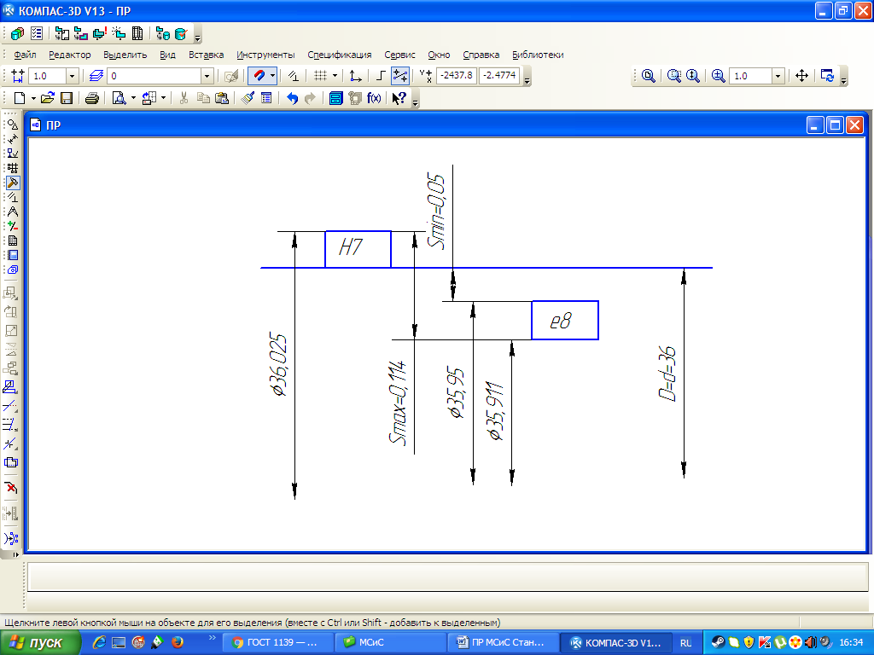

Рисунок 6.3 – Схема расположения полей допусков.

Smax =ES - ei=0,025 - (-0,089)=0,114 мм

Smin = EI – es = 0 - (-0,05)=0,05 мм

Наружный диаметр D: 40

ES=0,25 мм

EI=0

es=-0,310 мм

ei=-0,470 мм

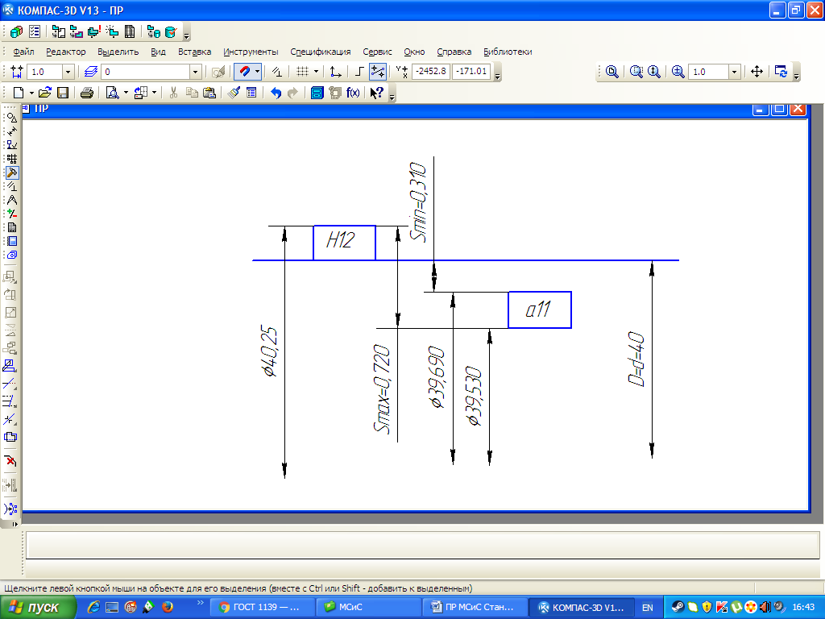

Рисунок 6.4 – Схема расположения полей допусков.

Smax =ES - ei=0,25 - (-0,47)=0,720 мм

Smin = EI – es = 0 - (-0,310)=0,310 мм

Ширина шлиц b: 7

ES=0,076 мм

EI=0,040

es=-0,0130 мм

ei=-0,035 мм

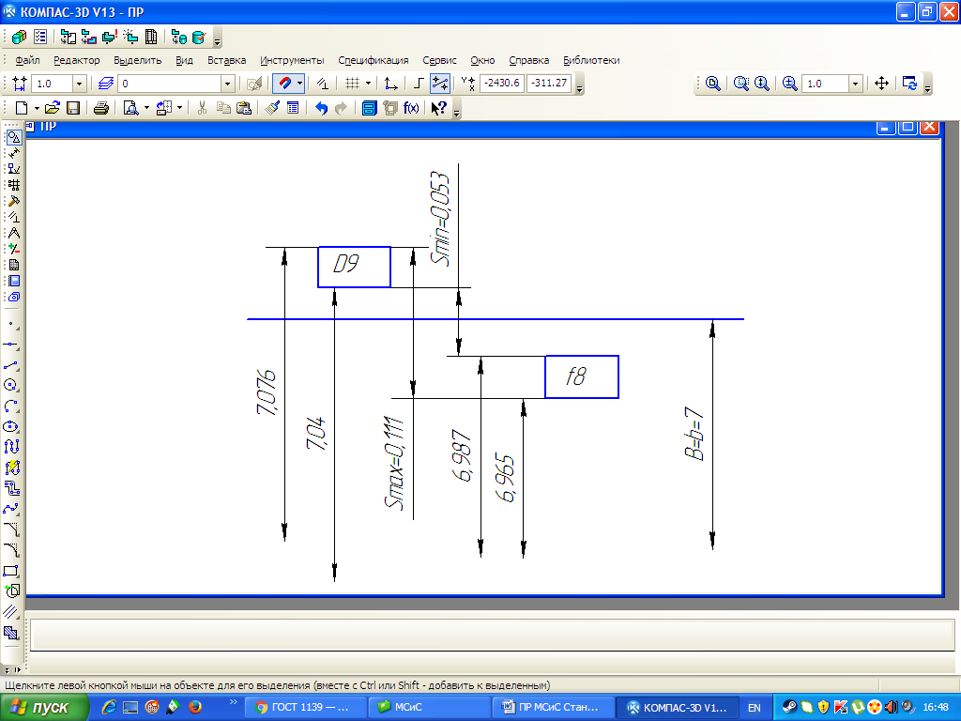

Рисунок 6.5 – Схема расположения полей допусков.

Smax =ES - ei=0,076 - (-0,035)=0,111мм

Smin = EI – es = 0,040 - (-0,013)=0,053 мм

1. Изображаем и обозначаем комплексно и поэлементно вал со шлицевым участком и втулку со шлицевым отверстием.

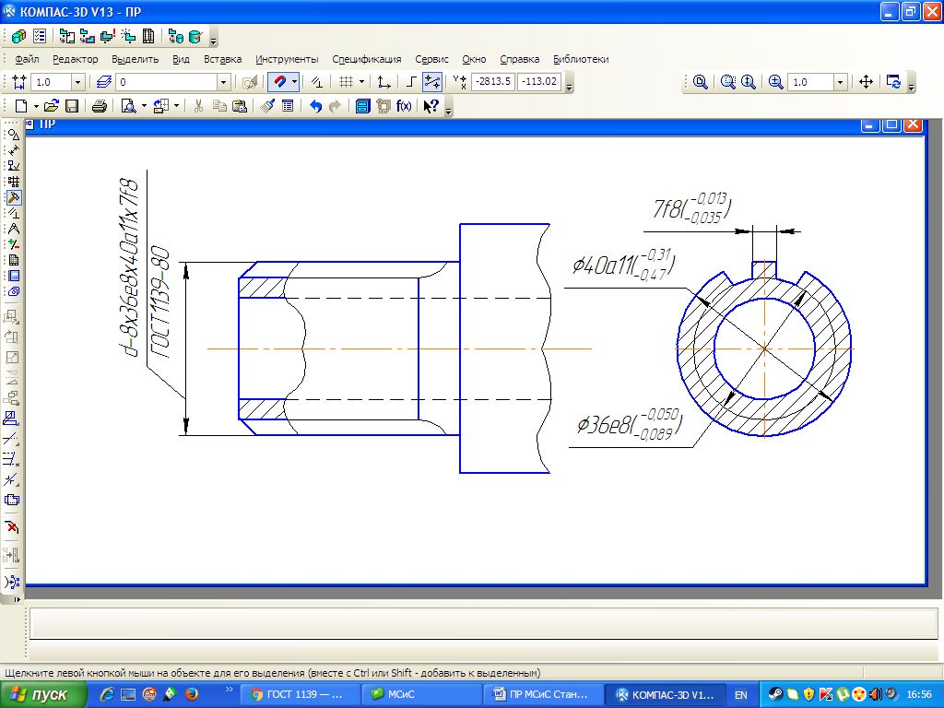

Рисунок 6. 6 – Шлицевый прямобочный вал.

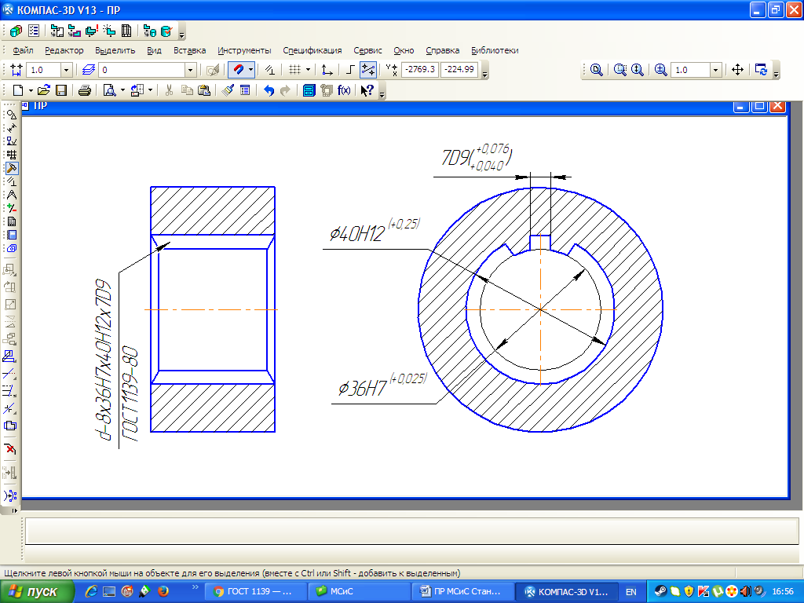

Рисунок 6. 7 – Втулка со шлицевым отверстием.

**Контрольные вопросы:**

1. Для чего используют шлицевые соединения?
2. Как по форме поперечного сечения различают шлицевые соединения?
3. В чём преимущества прямобочных шлицевых соединений?
4. В чём преимущества эвольвентных шлицевых соединений?
5. По каким параметрам центрируются прямобочные шлицевые соединения?
6. Как обозначаются прямобочные шлицевые соединения на чертежах?